2022年昌江黎族自治县新能源汽车消费活动

消费券领取指南

目录
一、下载“工银e生活”及“数字人民币”APP 1
二、消费券领取 5
三、消费券使用 6
四、消费券使用说明 9
五、系统及业务咨询 9
附件1：消费券商户名单 10
附件2：工商银行放假公告 13

一、下载“工银e生活”及“数字人民币”APP
（一）在手机应用商店搜索“工银e生活”APP→点击“我的”→点击“请登录/注册”；
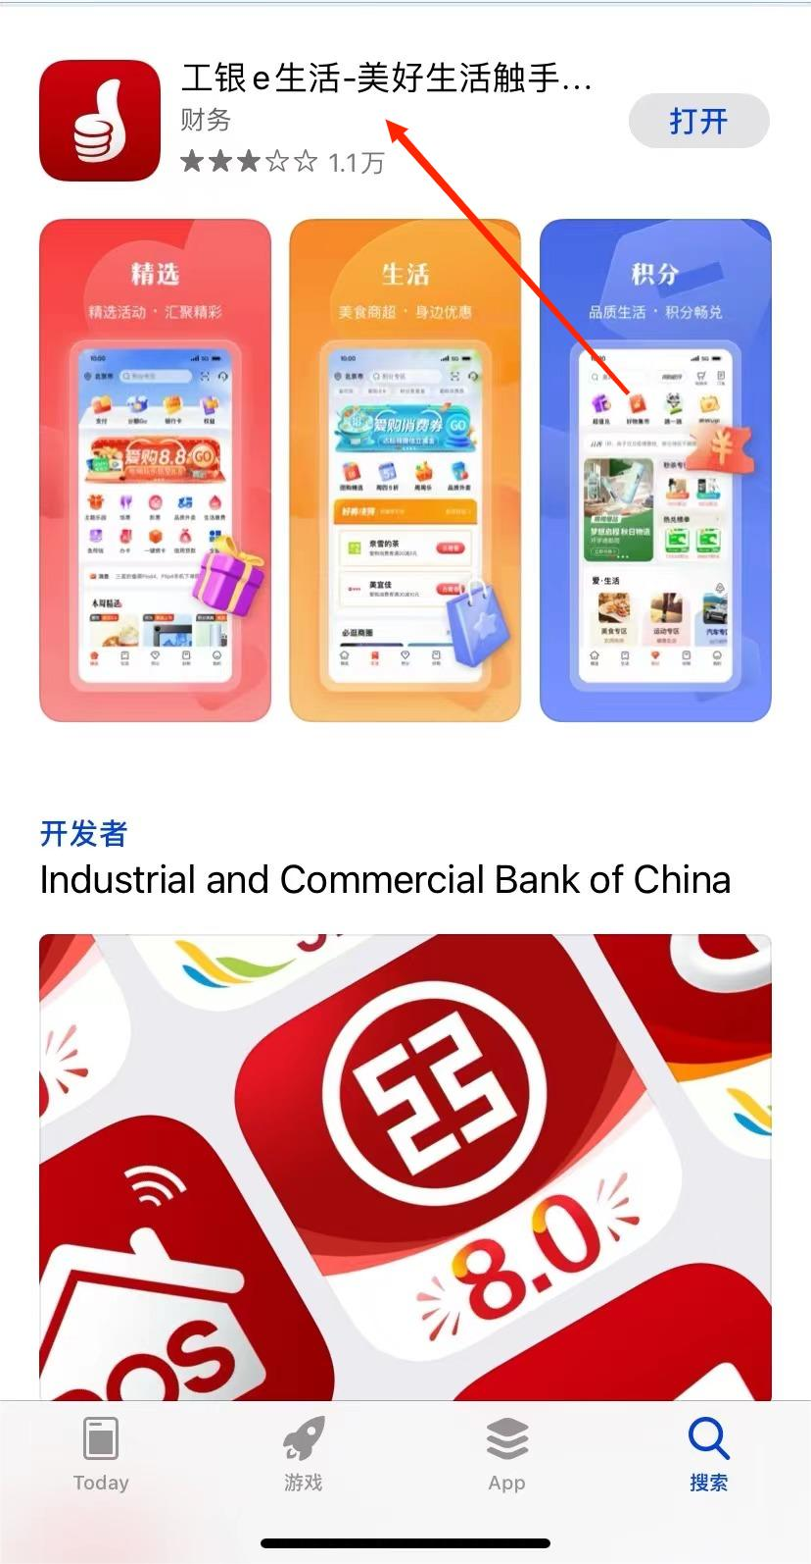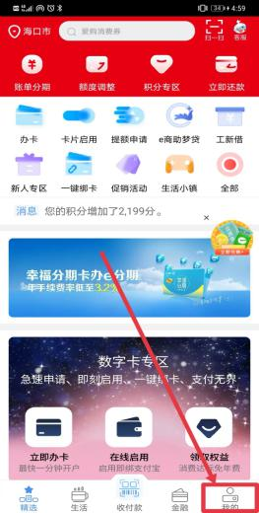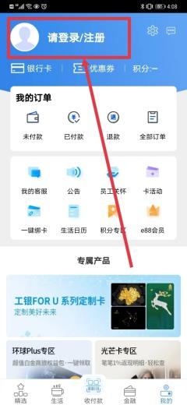
- 输入工行注册手机号→输入验证码→输入登录密码→输入绑定卡密码→点击“完成”。
- 在手机应用商店搜索下载“数字人民币（试点版）”APP并注册用户。按页面提示开通工行数字人民币个人钱包，并升级到一类或二类个人钱包（“我的”→“软钱包”→“钱包”→“升级钱包”）；若您当前已开立钱包，则要将钱包添加到APP之后再使用
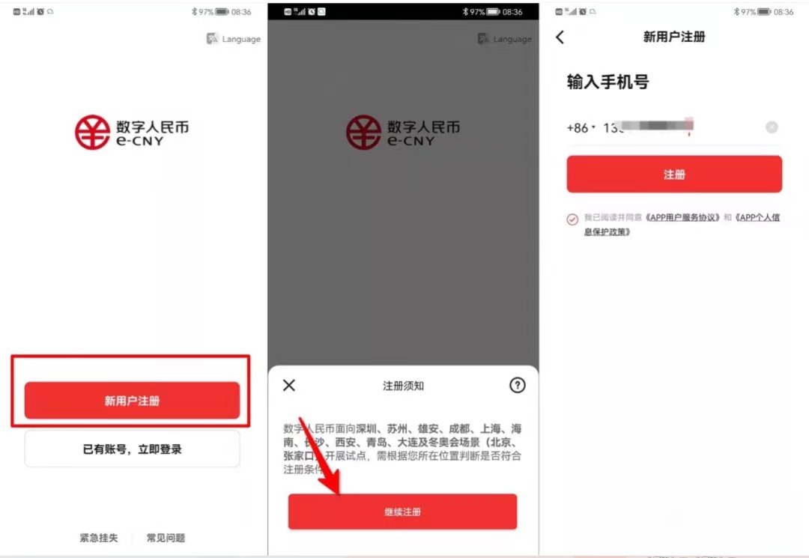

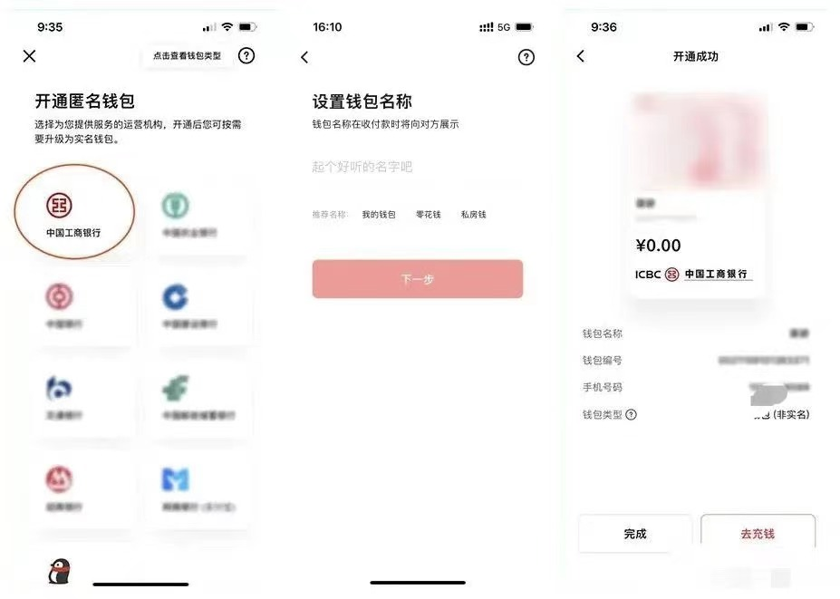
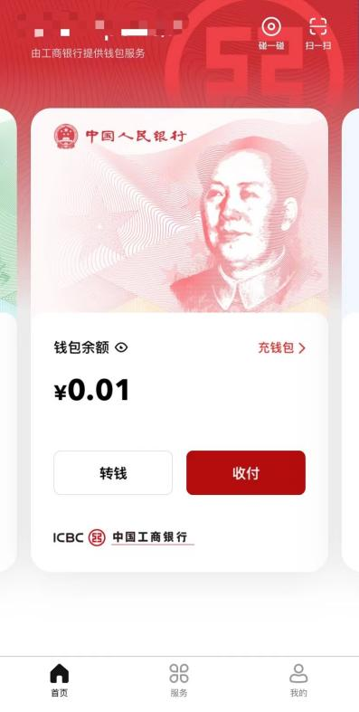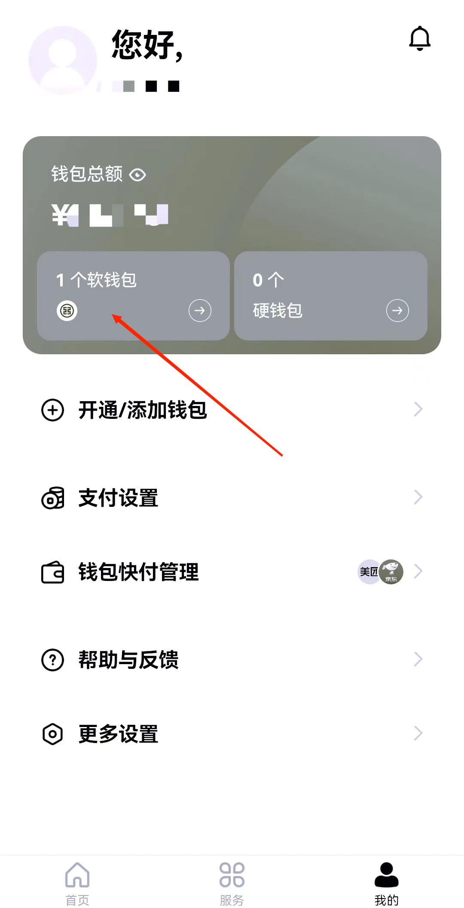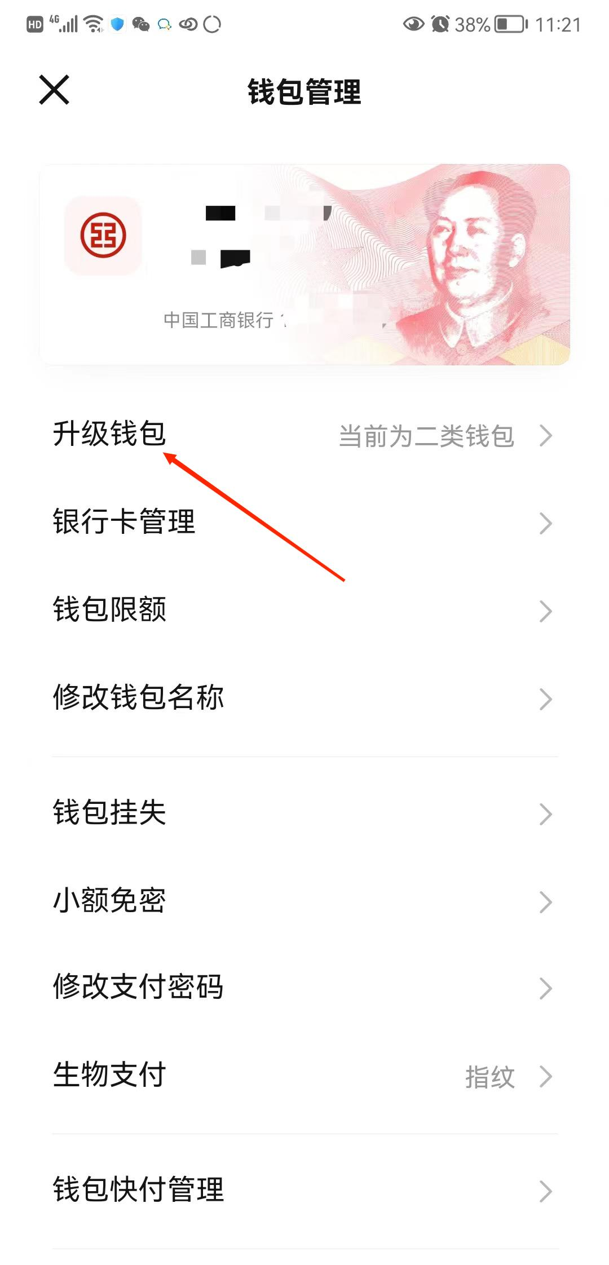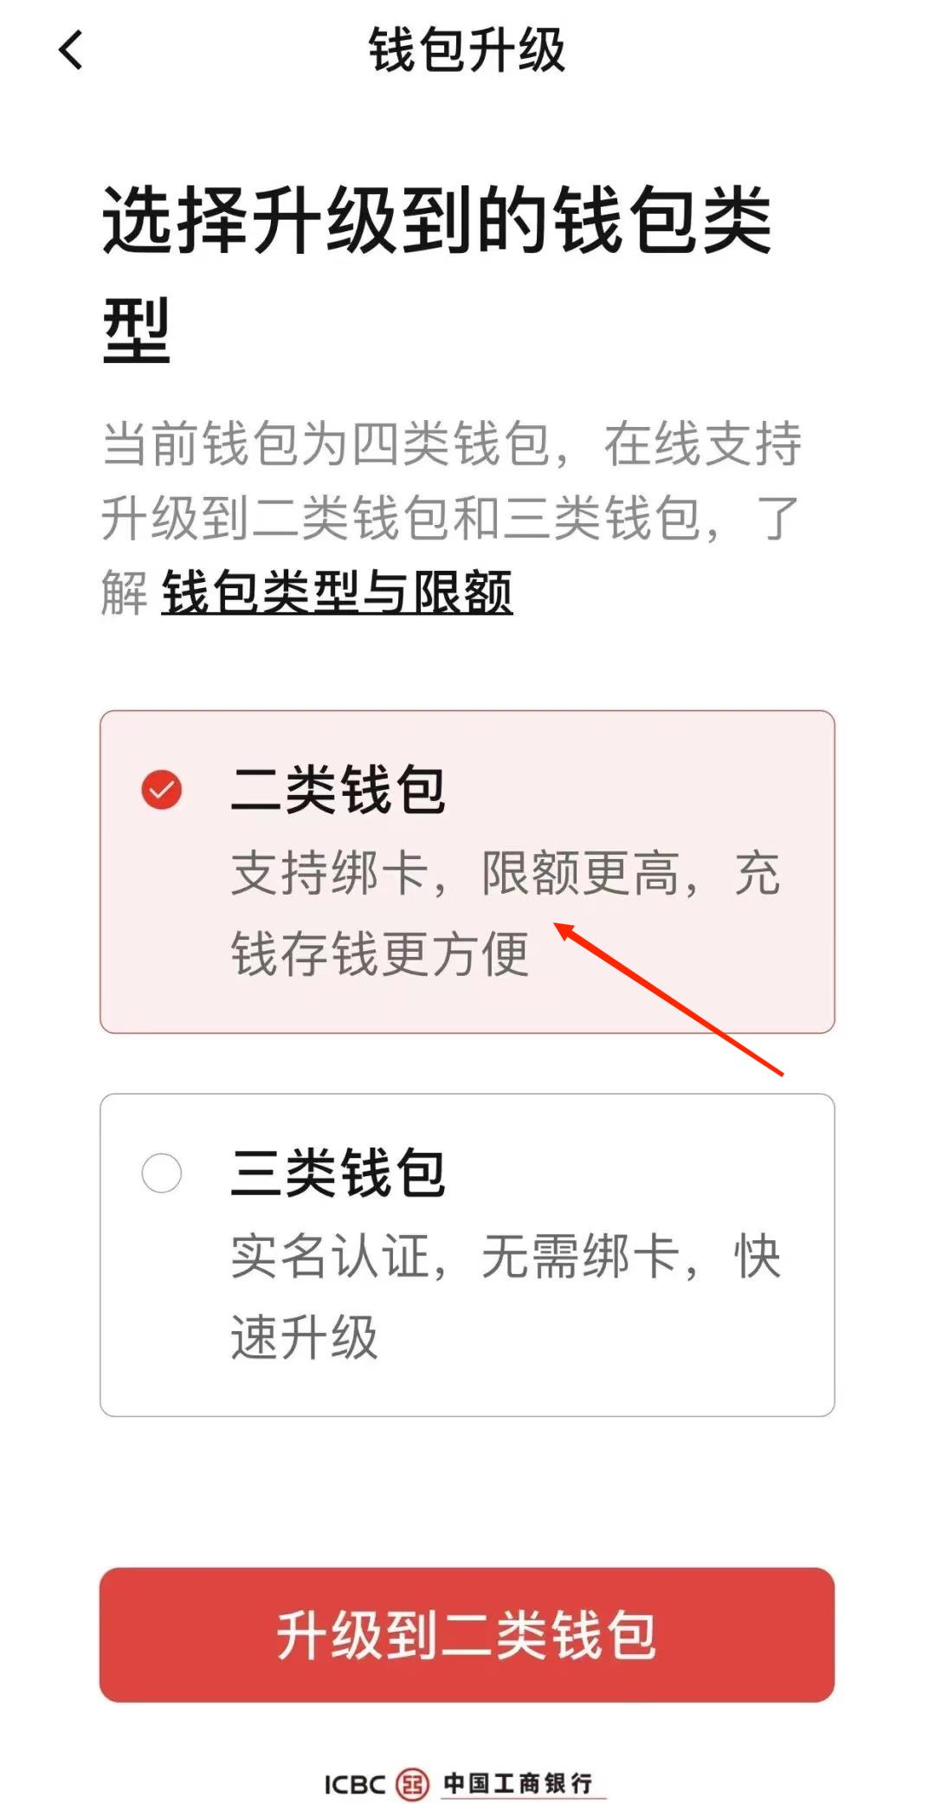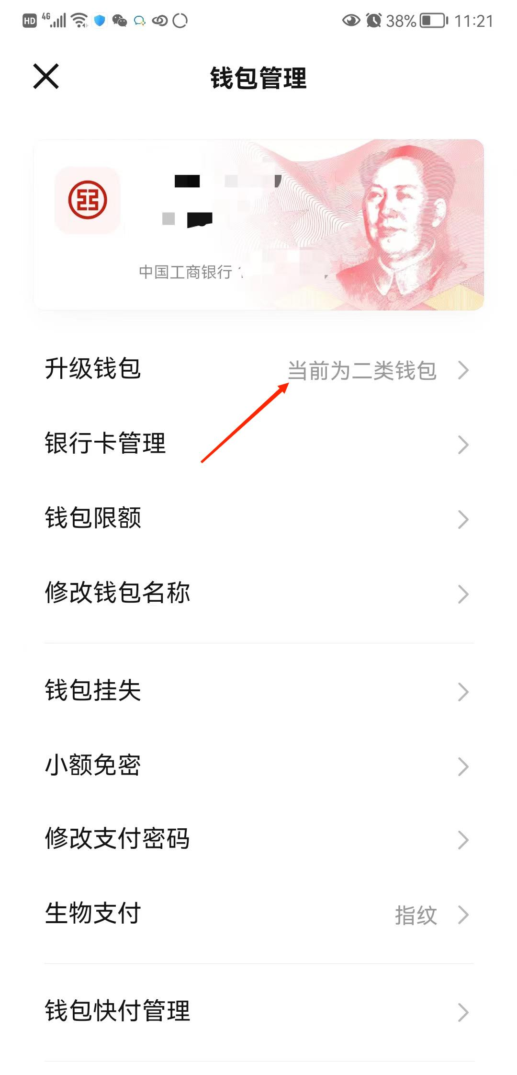

二、消费券领取
登录工银e生活平台成功后点击“优惠券”→点击“电子券”→点击领取“昌江新能源汽车消费活动”券。（注：消费券领取名单及金额以昌江县政府门户网站公告为准，网址http://changjiang.hainan.gov.cn/changjiang/0400/202304/0a24df3d88c74cfc8dc52fbb456c4e4c.shtml）
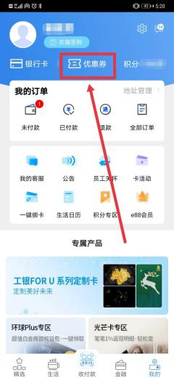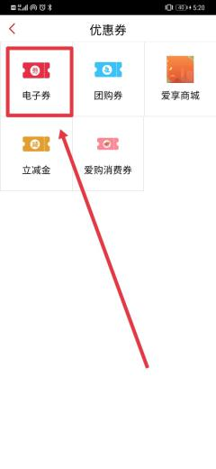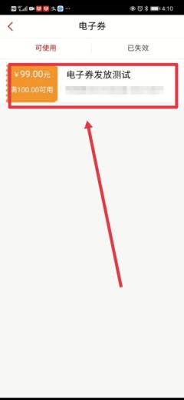

三、消费券使用
（一）进入工银e生活平台左下方精选界面→搜索点击需要参与的商户→点击“我要买单”→输入消费金额→点击电子券抵扣→点击去支付→选择“付款方式”→点击“数字人民币”；

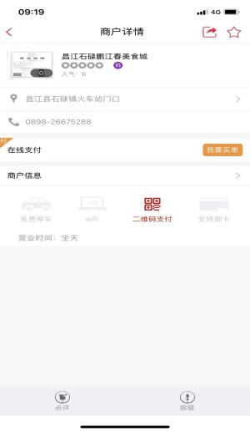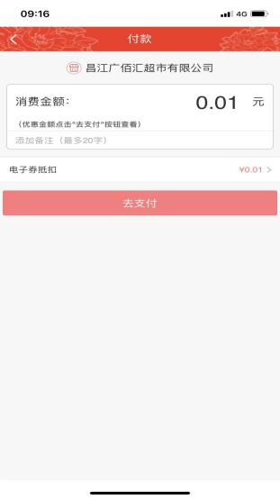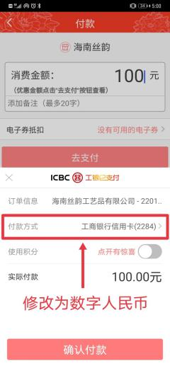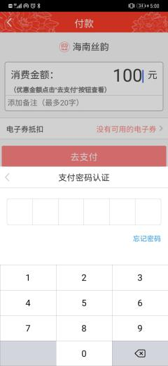
（二）输入钱包支付密码及验证码→待“付款方式”为“数字人民币”时点击“确认支付”→输入支付密码→支付成功。
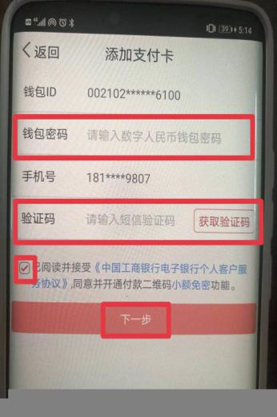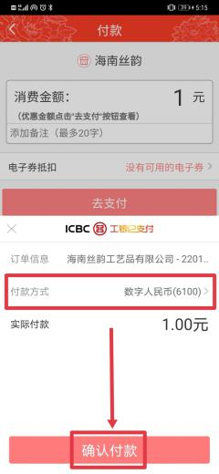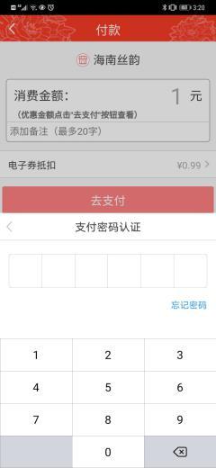
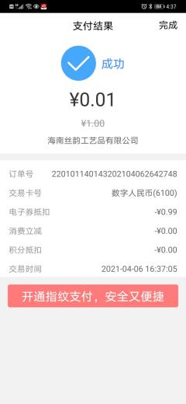

四、消费券使用说明
（一）消费券每张金额为100元，单笔消费每满100.01元可核销1张消费券，单张消费券不能拆分使用，单笔消费可核销多张消费券（例：单笔消费110元，可核销1张消费券+10元其他方式完成付款）。
（二）消费券领取后有效期为90天，订单发生全额退款时，尚在有效期内的消费券可再次使用，退款后的券有效期不变。如退款时消费券超出有效期或有效期内订单部分退款，消费券无法再次使用。
（三）消费券仅限昌江县实体商户使用，可与商户促销活动叠加，商户名单详见附件1。

五、系统及业务咨询
系统操作可致电或前往昌江县各工商银行营业网点咨询，“五一劳动节”期间可咨询值班网点（详见附件2），其他非节假日期间均可咨询。业务支持人员：杨涛17689730815、陈惠惠15108948090、符贞伟18976507889、李伟志18889786941、王绥贤13215773456。

附件1：消费券商户名单（第一批）
序号 | 单位详细名称 | 商户地址
1 | 昌江百花汇商贸有限公司 | 海南-昌江黎族自治县-昌江黎族自治县 海南省昌江黎族自治县东风路19号金凯时代广场负一层
2 | 昌江广佰汇超市有限公司 | 海南-昌江黎族自治县-昌江黎族自治县 海南省昌江黎族自治县东风路19号金凯时代广场负一层
3 | 昌江致和宝真商贸有限公司 | 海南省昌江县石碌镇人民北路西侧147号凯达商业广场
4 | 群升（昌江）棋子湾置业有限公司万国棋子湾海滩大酒店 | 海南-昌江黎族自治县-昌江黎族自治县 昌化镇北斗西路北侧群升棋子湾海滩大酒店24
5 | 海南恒盛元棋子湾开元度假村有限公司 | 海南昌江黎族自治县昌化镇棋子湾旅游度假区D-3地块开元度假村
6 | 昌江石碌新达东羊肉店 | 海南-昌江黎族自治县-昌江黎族自治县 环城东二路1栋
7 | 昌江石碌伟业建材商行 | 海南-昌江黎族自治县-昌江黎族自治县 人民北路248号
8 | 昌江石碌邱杰手机店 | 海南-昌江黎族自治县-石碌镇 人民北路东侧41号
9 | 永驰电动车行 | 海南-昌江黎族自治县-昌江黎族自治县 石碌镇建设西路17号
10 | 昌江石碌万福祥珠宝行 | 海南-昌江黎族自治县-昌江黎族自治县 人民北路195A号
11 | 昌江石碌永盛电器商店 | 海南-昌江黎族自治县-昌江黎族自治县 人民北路108号
12 | 昌江石碌惠中电器城 | 海南-昌江黎族自治县-昌江黎族自治县 人民北路111号
13 | 昌江石碌祥达汽车维修中心 | 海南-昌江黎族自治县-石碌镇 农垦路1号
14 | 昌江石碌芒果缘农家庄 | 海南-昌江黎族自治县-石碌镇 环城西二环路(小郭停车场)
15 | 昌江兴业鑫电影文化有限公司 | 海南省昌江黎族自治县环城东路1号兴业世紀广场A栋420房
16 | 昌江石碌雅韵轩家具店 | 海南-昌江黎族自治县-昌江黎族自治县 和美家园东侧十字路口
17 | 昌江石碌钩搭美食店 | 海南-昌江黎族自治县-昌江黎族自治县 石碌镇昌江大道东侧
18 | 昌江石碌鑫盛商行 | 156海南省昌江县石碌镇人民北矿建路财政宿舍(13号1栋103)
19 | 昌江石碌益菓园水果店 | 昌江县石碌镇人民北路国土局大楼南侧167号103房
20 | 昌江石碌佳家益菓园水果店 | 海南-昌江黎族自治县-石碌镇 环城东路兴业广场B栋117号
21 | 昌江石碌香满楼酒家 | 昌江石碌镇惠民路6号
22 | 昌江石碌克劳拉尔男装店 | 海南昌江县石碌镇市民广场二路恒基广场S4号楼一层118号商铺
23 | 昌江石碌钻豹电动车行 | 昌江县石碌镇人民北路石碌镇办公楼对面(221号)
24 | 昌江石碌金座娱乐俱乐部 | 海南-昌江黎族自治县-昌江黎族自治县 石碌镇恒基广场
25 | 昌江石碌国强烟酒行 | 海南省昌江黎族自治县石碌镇人民北路(生生茶艺馆旁)
26 | 昌江石碌联谊手机店 | 海南-昌江黎族自治县-石碌镇 人民北路万家惠超市正对面
27 | 昌江石碌金利福珠宝店 | 海南省昌江县石碌镇人民北路凯达广场一楼A11号
28 | 昌江石碌汉釜宫烤肉餐饮店 | 昌江县石碌镇山海黎巷二期恒基广场S6号楼二层217、218、219商铺
29 | 昌江石碌鑫荣烟酒商行 | 海南-昌江黎族自治县-石碌镇 人民北路国土局旁
30 | 中石油海南销售有限公司昌江石碌加油站 | 海南省昌江县石碌镇生态街（昌江石碌）
31 | 中石油海南销售有限公司昌江东风加油站 | 海南省昌江县石碌镇东风路（昌江东风）
32 | 昌江石碌爱婴宝宝母婴用品店 | 海南-昌江黎族自治县-石碌镇 华田广场03幢1层030号铺
33 | 昌江石碌易创家电馆 | 海南-昌江黎族自治县-昌江黎族自治县 人民北路58号

附件2：工商银行五一放假公告
